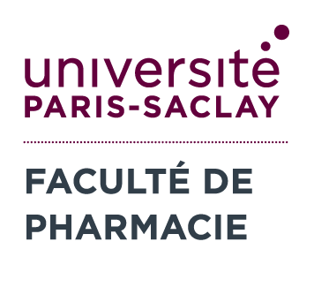 Master 2 Marketing Pharmaceutique et Technologies de Santé

Au vu du nombre important de dossiers déposés, merci de remplir le questionnaire ci-dessous qui aidera le jury à mieux vous connaître et décider si votre candidature est retenue pour l’oral d’admissibilité.
Nous vous conseillons d’envoyer votre dossier de candidature une fois trouvé votre stage de 5ème (si vous êtes concerné), ce qui augmentera les chances d’être retenu.e à l’orale. Nous vous déconseillons cependant fortement d’attendre la dernière semaine pour déposer celui-ci.
Les entretiens individuels auront lieu les 9/10/12 Mai 2022 en présentiel au Leem Apprentissage (15 rue Rieux, Boulogne Billancourt Métro Marcel Sambat) en fonction de la situation sanitaire.
Merci de nous faire savoir si vous avez une date préférentielle d’entretien :
 non, je n’ai pas de date préférentielle
 9 Mai 2022
 10 Mai 2022
 22 Mai 2022

L’entretien de groupe aura lieu la journée du 1er juin 2022 en présentiel

Afin d’accélérer le traitement de votre dossier, merci également de renvoyer ce document + CV à l’adresse suivante
admission.marketingpharma@gmail.com
************
Avez-vous postulé à d’autres formations ? Si oui lesquelles ?
Pourquoi souhaitez-vous vous orienter vers le marketing ?
Avez-vous des activités extra-universitaires ? (sportives, culturelles, sociales). Précisez les dates, les responsabilités exercées, et le niveau (pour les compétitions sportives)
Quels sont vos principaux atouts pour cette filière ? Vos points faibles ?
Votre plus grande réussite ? Votre plus grand échec ?
Quel(s) argument(s) pourraient convaincre le jury de retenir votre candidature ?
Autres renseignements qui pourraient aider le jury à mieux vous connaître (si non évoqués dans les réponses précédentes)

